Programa: | Free Registry Fix 3.0
Protección: | Armadillo 2.x + Recupera sólo 50 errores
Objetivos: | Desempakar y evitar la limitación
URL descarga: | http://www.freeregistryfix.com
Dificultad: | Muy sencilla
Herramientas: | OllyDbg v1.10 + PEiD 0.94 + ImpRec 1.6 + LordPE
Cracker: | SyXe’05 ... [hAcK-c0d3d] ... [CracksLatinoS] | Fecha: 17-11-05

Hola amigos de CracksLatinoS..!!

No me cansaré de saludaros ;-) ni de escribir tutes claro, hace un tiempo me metí en una página web donde descargué mogollón de soft trial entre los que se encuentran este programita para mantener limpio el registro, según dice lo repara, etc, etc., en fin que poco nos interesa ahora lo que haga, de momento vamos a ver qué protección tiene y si somos capaces de superarla, si no lo conseguimos algo habremos aprendido eso fijo.

Una vez instalado en la máquina nos abrimos un PEiD donde lo miramos a fondo xDD

Muchas veces nos dice que es esta versión sin serlo, no sé porqué motivo no es capaz de atinar bien con ella, abrimos RDG packer y lo miramos en el modo M-A y dice:

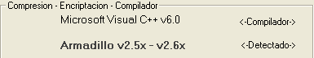

Si lo miramos en el Modo M-B en cambio nos dice esto:

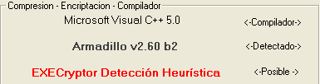

En fin que nadie nos lo dice claro y todavía nos quedan más dudas ahora que antes, jeje… lo que no me gusta nada es que el análisis heurístico detecta EXECryptor ¿? Vaya por Dios ¿qué es esto? El compilador parece ser un Visual C++ esto lo veremos más tarde si es así o no.

Quiero hacer un breve paréntesis en lo que será este tute y lo siguientes, hasta ahora siempre que he sacado un tute a la luz ha sido cuando he desempakado la app y eliminado las limitaciones del Trial, no enviaba el tute en cambio si sólo desempakaba pero no era capaz de evitar las limitaciones, pues esto va a acabar, no veo motivo alguno por el que no enviar el tute del desempakado ¿? Si después hay alguien más hábil capaz de evitar las limitaciones mejor que mejor, el desempakado está ya hecho, entonces este tute verá la luz si consigo el desempakado aunque no le quite las limitaciones, he de decir además que aún no tengo el crack ni nada, lo acabo de instalar, esta es la manera veo yo de explicar el tute con más realismo ya que se explican las cosas tal cual ocurren sin conocer el final.

Dicho esto seguimos a lo nuestro, tenemos indicios de que puede tratarse de un Armadillo aunque la versión no la sabemos, para quitarnos las dudas nos valdremos del LordPE, si hay dos procesos en ejecución es un Armadillo con todas las de la ley y sino los hay puede serlo también pero sin CopyMemII (no hay padre), entonces lanzamos el programa y abrimos LordPE, miramos en la lista de procesos y vemos que hay un único proceso corriendo, esto no quiere decir que no sea un Armadillo ni mucho menos, lo que ocurre es que si hubiesen dos sabríamos seguro que lo es (además con Nanomites y/o CopyMem) pero en este caso no es así, pues como digo sólo se carga un único proceso, no hay padre ni hijo en este caso, veámoslo más claro con una imagen del LordPE en la lista de procesos a la que nos refereimos:

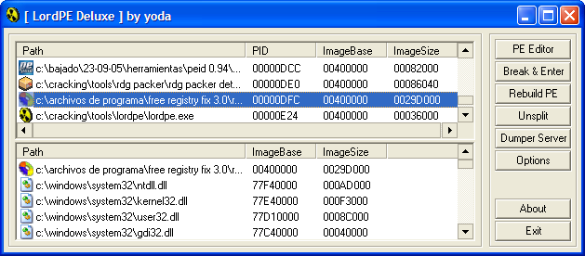

Está claro que hay sólo uno y es el que está resaltado en color azul, entonces cerramos el LordPE, el PEiD y el RDG Packer ya tenemos suficientes datos, abrimos en cambio un Ollydbg 1.10 con los pluggins:

- IsDebuggerPresent 1.3
- CommandBar 3.00.108
- HideDebugger 1.2.3f by Asterix
- OllyDump 2.21.108 by Gigapede
- OllyScript 0.92 by SHaG

comenzamos con estos pluggins de momento, el HideDebugger lo configuramos al máximo con todas las opciones activadas para que no nos detecten Olly:

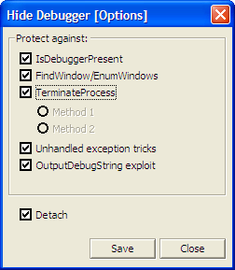

Tenemos activada la opción IsDebuggerPresent que nos pone el byte de debugger a 0, recordad que en el EP estará en [EBX+2] y en XP SP1 estará en [7FFDF002] cuyo byte bajo debe estar a cero:

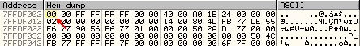

Como vemos estando en el EP de este programa lo miramos y está efectivamente a 0, si no tuviésemos los plugins que ocultan el debugger estaría a 1 y sería fácilmente detectado. La opción FindWindow/EnumWindows la activamos también para evitar que nos pillen por el Caption de la ventana o el WindowClass, las llamadas a FindWindowA y EnumWindows pueden ser peligrosas, recordemos como Acprotect nos detecta de esta manera además de muchas otras, el TerminateProcess que no sé para que diablos sirve pero lo activamos por si las moscas ¿? El “Unhandled exception tricks” lo activamos también, esto es para salvar las excepciones que se produzcan, para una mayor rpofundización en el tema recomiendo leer los siguientes tutes y teorías:

17-ANTIDEBUGGING 1.zip
18-ANTIDEBUGGING 2.zip
19-ANTIDEBUGGING 3.zip
20-ANTIDEBUGGING 4.zip
21-ANTIDEBUGGING 5.zip
22-ANTIDEBUGGING 6.zip
373-Mtodos_Antidebugging_7_JuanJose.rar
526-EPROCESS_TEB_PEB_TLS_RegistroFS (antidebugging).rar
538-EPROCESS_TEB_PEB_TLS_RegistroFS por kaos Xlro.rar
539-EPROCESS_TEB_PEB_TLS_RegistroFS_II por kaos Xlro.rar

Creo que la 526 y la 539 son las mismas ¿? Bueno lo mismo va a dar, estos son teorías sobre antidebugging, de verdad que si alguien quiere llegar lejos en esto del cracking debe primero estudiar estos conceptos, son fundamentales para avanzar y más teniendo en cuenta que cada día se utilizán más técnicas de este tipo para evitar lso debuggers, sino mirad un EXECryptor a ver cuanto tiempo os lleva llegar al OEP, jeje.. y todo gracias a estas estructuras, ya os digo un tesoro estos tutes, mi enhorabuena a los autores xDDD

Siguiendo con la configuración del pluggin HideDebugger nos queda solamente la activación de la casilla “OuputDebugString exploit” este truco lo utiliza bastante el Armadillo en sus últimas versiones, se trata de enviarle una cadena al debugger que no puede procesar y casque, normalmente termina con el cierre de Olly (se cierra de mala manera, jeje) y con esto terminamos de configurar el pluggin, para los demás no hay problema los ponemos en la misma carpeta del Olly y listos no hay que configurar nada.

Después tildamos todas las excepciones para que Olly no maneje ninguna:

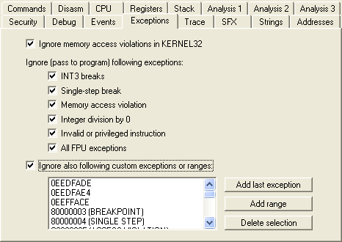

Ahora ya estamos preparados para enfrentarnos a este Armadillo, reiniciamos Olly (la configuración que hemos heho lo requiere) y nos detenemos en el EP del packer:

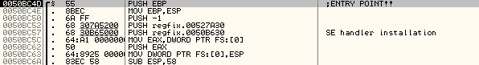

Ese “PUSH EBP” es el EntryPont (primera ionstrucción a ejecutar) que no es el OEP claro, éste lo deberemos descubrir después, de momento veamos si corre en Olly pulsamos F9 y corre perfecto, parece que los pluggins han hecho bien su trabajo ;-)

Reiniciamos Olly y quedamos en el EP, desde aquí ponemos ya un BPM en la primera sección que es la que viene detrás del PE header:
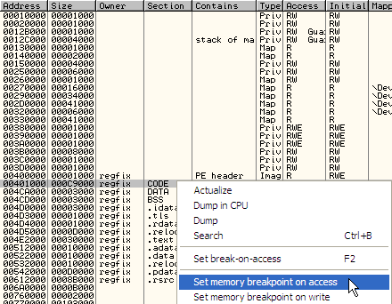

Y damos RUN para que corra el programa, la próxima parada es directamente en el OEP del programa protegido, esta vez ha sido fácil ;-)

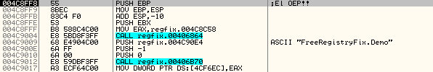

Lo anotamos como siempre hacemos:

OEP: 4C8FF8

Ya que estamos vamos a por la IAT, como parece que es un .exe compilado en Delphi (por la estructura del código y las secciones que vemos que tiene CODE, DATA, BSS…) sabemos que el primer CALL debe ser a GetModuleHandleA, lo seguimos pulsando Enter y caemos en:

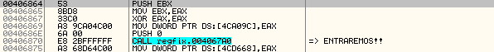

Aún no vemos llamadas a API’s entramos en el CALL de :406870 igual que antes, o sea pulsando la tecla Enter una vez situados sobre él y caemos aquí ;-)

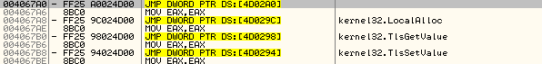

Unos cuantos saltos a la IAT, jeje.. el primero es al que apunta el CALL y sabemos que va a GetModuleHandleA aunque no lo ponga al lado como en las demás. Antes de que se me olvide ponemos un HBP en el OEP :4C8FF8 para cuando reiniciemos Olly no tener que andar poniendo el BPM en la primera sección ni nada, así paramos en el OEP directamente sin problemas ;-)

En cuanto a la IAT la delimitamos, nos situamos sobre el JMP de la imagen anterior y picamos con el botón derecho, elejimos “Follow in dump->Memory address” para caer en plena tabla, ahora se trata de delimitarla buscando el inicio y el final, desde donde caemos vamos subiendo un poco con los cursores o con la rueda del mouse hasta encontrar:

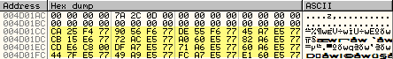

Y lo anotamos una vez lo tenemos:

iat_inicio: 4D01CC

Hacemos lo mismo con el final:

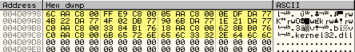

ya lo tenemos también, igualmente lo anotamos:

iat_final: 4D09C8

Restando ambos valores obtenemos el largo:

iat_largo: 7FC

Una vez tenemos la tabla totalmente delimitada por ambos lados y con du longitud y todo procedemos a buscar el mágico, el modo de hacerlo es poniendo un HBPWD en un valor MALO de la mismo, yo suelo elegir el primero que encuentro, en este caso [4D01EC]==C8E6CD, nos anotamos los bytes finales C8E6CD que nos servirán de guía y le ponemos el HBP:

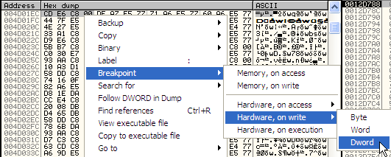

Ahora reiniciamos Olly nuevamente, a estas alturas deberemos tener dos HBP’s puestos: el del OEP (en ejecución) y el de la entrada MALA (por escritura):

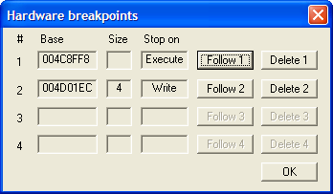

Con estos dos puestos de momento nos vale, como dije antes reiniciamos Olly y pulsamos F9 para dejar correr la aplicación, comenzará a saltar debido al HBP de escritura en la entrada MALA, la primera vez que lo hace es aquí:

Pero no escribe los bytes finales todavía, entonces no nos sirve volvemos a pulsar F9 y para en este otra parte:

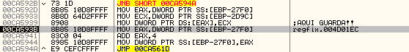

Esta sí que nos interesa pues guarda los bytes que buscamos, además si nos fijamos vemos que estamos en un bucle que termina en :CA594A y empieza en :CA561D entre estas dos direcciones va rellenando la tabla, a partir de aquí es cuestión de traceo en busca del mágico, iremos con F8 de momento a ver donde pone la API correcta en EAX, cuando lo encontremos veremos porqué no guarda este valor en la tabla y tendremos el mágico rápidamente localizado:

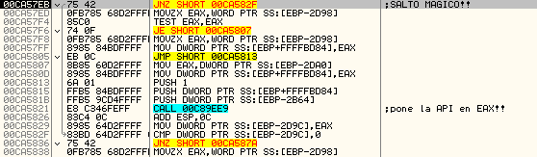

El mágico está en :CA57EB como podemos comprobar, si ponemos un BP en el salto y otro donde guarda lo comprobaremos:

Veamos lo que guarda (no va a saltar):

Guarda una API válida, seguimos pulsando F9 hasta que veamos que va a saltar:

Veamos ahora lo que guarda cuando sí va a saltar:

Guarda un valor MALO, si nos fijamos ahora no vemos el nombre de ninguna API al lado como antes, y si miramos los registros veremos el valor de ECX que es el que guarda:

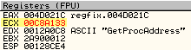

Ahí está, vemos que ECX==C8A133 este valor es el que meterá en la IAT en lugar de la dirección de la API correcta, esto es así porque saltó en :CA57EB y no pasó por el call GetProcAddress donde pone la API en EAX que está en :CA5821…

Para solucionar esto nos valdremos de un sencillo script que lo único que hará será simular el nopeo del salto mágico, es este:
-----------/ inicio_script
inicio:
eob vamos
run

vamos:
cmp eip, 0ca57eb
jne termina
mov eip, 0ca57ed
jmp inicio

termina:
ret
-----------/ final_script

Lo que hace es mirar si se produce o no una excepción o BPX, si es así pasa el control a la etiqueta “vamos” donde mira en qué dirección sucedió, si es en el mágico cambiamos el valor del EIP simulando el nopeo del mismo, y sino es allí significa que estamos en el OEP y el script termina por eso vamos a la etiqueta “termina” donde retornamos el control a Olly y estaremos detenidos en el OEP. Para que el script funcione deberemos tener un HBP en la dirección del mágico y otro en el OEP para parar allí una vez termine éste, con estos dos nos bastan:

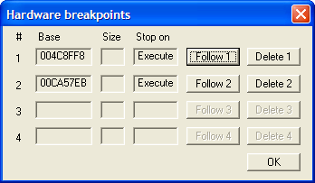

Entonces reiniciamos Olly, nos aseguramos de tener todas las excepciones desactivadas (tildando las casillas) como mostramos al inicio, el script lo podemos lanzar tranquilamente desde el EntryPoint siempre y cuando no tengamos BP’s puestos ni HBP’s ni BPM’s ni nada de nada, sólo los dos que vimos antes, cuando termine:

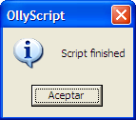

Nos aparece este menajito, jeje.. que buena pinta tiene esto, estamos además en el OEP gracias al segundo HBP que teníamos puesto por eso dije que siempre es bueno tener uno en el OEP, mirad si era cierto, ahora seguimos el primer call como antes hicimos a ver a qué API llama y vemos esto:

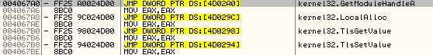

Ahora parece estar mejor pues aparece “GetModueleHandleA” al lado del JMP cosa que antes no ocurría, esto indica que la IAT está correcta ahora, vamos a dumpear xDD pero antes sabemos que Armadillo nos hace un par de trastadas en el header, en concreto:

- Nos cambia la “PE Signature”
- Nos cambia el número de secciones

El tema de la Signature es este: en el offset 0x3Ch tenemos un valor, este valor debe ser el offset donde esté la cadena “PE” es decir, en la dirección :40003C (suponemos que tenemos un imagebase de 400000 en el módulo) tenemos el valor 0x100h lo que quiere decir que en la dirección 100+400000=400100 debe estar la cadena “PE” ok?

Veámoslo más claro con un ejemplo, repararemos de paso la de este archivo y matamos dos pájaros de un tiro, primero de nada vamos al Memory Map y volcamos la sección de la cabecera que es la primera del archivo que comienza en la dirección del imagebase, es decir si tenemos imagebase==400000 el header comienza precisamente en :400000 entonces vamos a esta dirección y volcamos la sección en la ventana de dump:

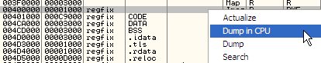

Esto nos pondrá los datos de la cabecera en la ventana de datos (ventana dump) allí vamos al offset 0x3Ch (dirección :40003C) y vemos este valor:

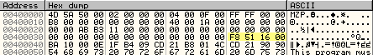

Encontramos el valor 1651F8, vale ahora busquemos la direcicón donde está la cadena “PE” de la que hablaba antes, está aquí:

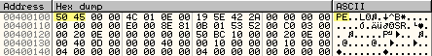

La encontramos en la dirección :400100 cuyo offset es 400100-400000=100h este valor 0x100h es el que debe aparecer en lugar del 1651F8 en la Signature así que lo cambiamos:

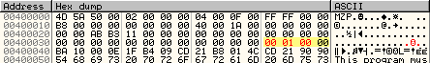

Y ya tenemos reparado el primer tema, si ahora vamos a la ventana de memoria (Memory Map) vemos que la sección ya vuelve a tener el indicador “PE header” que no tenía:

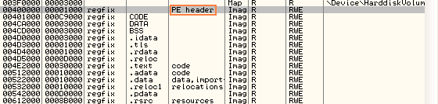

Esto quiere decir que ya tenemos la mitad del trabajo hecho, vamos a por la otra mitad: el número de secciones, para repararlo es bien fácil, abrimos el .exe en Peditor o cualquier otro editor de cabeceras y miramos el número de secciones del archivo, esto también se puede hacer con Olly pero esto ya lo expliqué en otros tutes de Armadillo, vemos que en realidad tiene 13 secciones, ahora vamos a ver cuantas secciones nos ha puesto Armadillo para este archivo, esto se hace yendo a la ventana de memoria, seleccionando la sección de la cabecera y haciendo doble clic sobre ella, entonces se abrirá una ventanita donde aparecerá toda la información de la misma, aquí buscamos el número de secciones que dice tener el archivo:

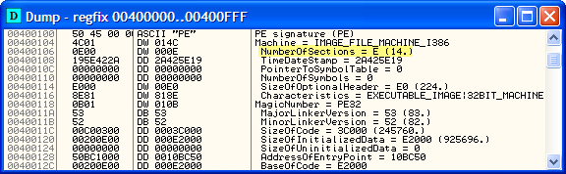

Como vemos nos dice que tiene 14 cuando en realidad sólo tiene 13, modificamos el número por el correcto, picamos con el botón derecho sobre este valor y elejimos la opción “Modify integer” que aparece, se nos abrirá un cuadrito donde lo cambiamos:

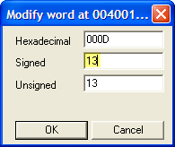

Ya está cambiado, aceptamos y listo podemos dumpear con las opciones de siempre ;-)

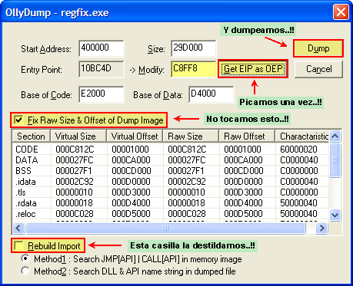

Salvamos el archivo como tute.exe, ahora sólo nos queda reparar la IAT, que en realidad ni eso ya que el mágico nos ha hecho el trabajo ;-)

Como ya tenemos el dumpeado y la IAT reparada sólo nos queda abrir el Import Reconstructor 1.6 y darle los datos correctos:

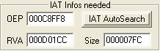
Picamos en “Get Imports” y nos dice que quedan 21 entradas por resolver pero si las miramos detenidamente nos damos cuenta que no es así, sino que son la separación entre distintas DLL’s como vemos en la imagen:

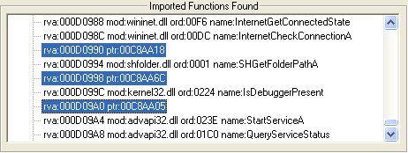

Le hacemos un “Cut Thunks” a todas (a las 21) y nos dice que no quedan más por reparar ;-) hacemos un “Fix Dump” y elejimos tute.exe:

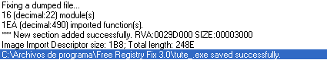

Y nos informa que el archivo tute_.exe se salvó satisfactoriamente, lo probamos y…

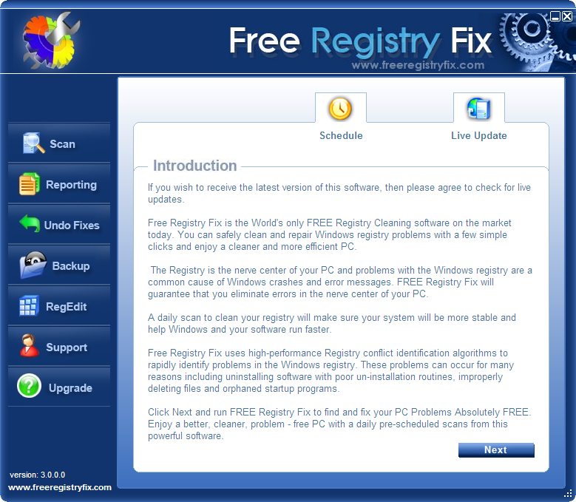
jejeje… otro Armadillo más al bolsillo, esto rula pero bien xDD

Ahora que tenemos el desempakado vamos a tratar de eliminar las limitaciones del programa, hasta ahora sólo vi una y es que sólo reapara 50 entradas del registro, para llegar a ella hacemos un Scan y cuando termine le decimos que repare los errores que encontró que fueron 194 en mi máquina, vaya si encontró no? Bueno le digo que los repare y me encuentro con esta desagradable sorpresa:

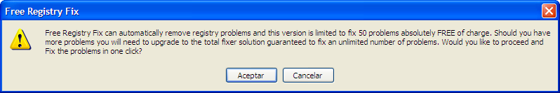

Cancelo para que no repare nada y se lo vuelvo a decir ;-) pero antes le preparamos una sorpresita a él desde el CommandBar de Olly:

Una vez puesto entonces sí le decimos que los repare, antes de que aparezca el mensaje en pantalla Olly se detiene, miremos el stack (en la pila) y veremos esto:

Ahí están los parámetros de la llamada a la API, lo que nos interesa está en la primera línea donde dice “CALL to … from tute_004B424C” esta dirección :4B424C es la que nos interesa pues desde ella se realiza la llamada al mensaje, vamos para allí y vemos esto:

Efectivamente la llamada está ahí en :4B424C como la pila nos decía, detrás lleva una CMP entre EAX y 2, esto es para saber qué botón pulsamos si “OK” o “Cancel” si es Cancel salimos con EAX==2 y no salta, entonces no hace la reparación, nos llama la atención un salto que hay poco más arriba del mensaje:

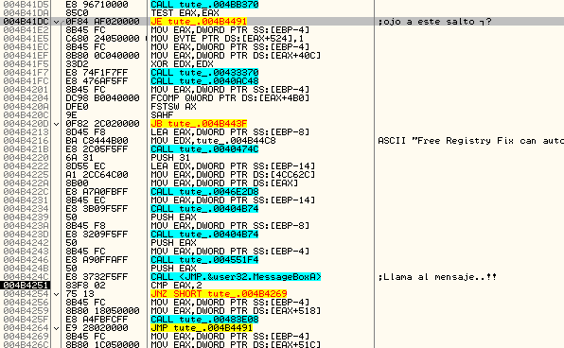
Si saltara no pasaríamos por el CALL que nos muestra el mensaje, entonces… es un salto bueno ¿? Deberíamos de investigarlo, ponemos un BP en el CALL que lo controla:

Y volvemos a pedirle que nos repare el registro, desafortunadamente debemos hacer de nuevo el Scan del mismo, bouuufff que rollo..!! después que termine le decimos ahora sí que lo repare y Olly para en el BP que hemos puesto, me llama la atención que cuando nos saca el mensaje después compara EAX con 2 si vale esto es que dijimos que no repare nada y no salta, llegando al JMP que hay detrás, este JMP apunta a :4B4491 justo donde apunta el JE que hay después del CALL en el que estamos parados, entonces como conclusión queda que este salto no nos interesa ya que si va hasta :4B4491 no realizará la función, por eso lo dejamos estar, de todos modos veamos lo que hace: hacemos un Scan y nos quedan 193 errores, entramos en el CALL en que estamos parados (en la dirección :4B41D5) y dentro hay un subcall, entramos también y vemos:

Vemos que puso un valor en EAX y retorna, veamos de qué valor se trata:

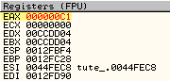

dejó EAX==0C1h, a simple vista ese valor no dice nada pero…

resulta que mira el número de errores y lo pone en EAX, claro si es 0 es que no hay error por eso a la salida del CALL nos manda a :4B4491 ya lo entendemos, quiere decir que lo que buscamos está más abajo, seguimos traceando y enseguida encontramos esta otra comparación:

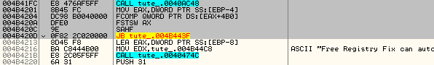

Se mete en el CALL donde llama a “GetLocalTime” después hace operaciones por todos lados y al final compara en :4B4204 y hace un “FSTSW AX” que vete a saber qué hace (deberé estudiar más, jeje… y no es broma) y ya llega el salto “JB 4B443F” que si lo tomamos y vamos hacia esa dirección nos encontramos este otro regalo:



O sea que si salta significa que hemos agotado el cupo de 50 reparaciones verdad? vale no saltará nunca más, jajaa… peeeeero seguiremos viendo el mensaje cada vez y lo que es peor no reparará más de 50 entradas a la vez, necesitamos además de nopear este salto:

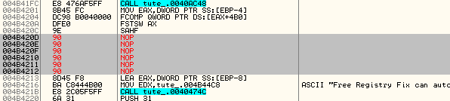

Localizar donde mira el número de entradas reparadas hasta el momento además de evitar el mensaje de aviso cada vez, entonces volvemos a hacer el Scan, grrr y traceamos el CALL en el que estamos, ya sabemos para qué valen los dos primeros saltos, seguiremos investigando hasta descifrarla entera ;-)

Lo siguiente que haremos será evitar el MessageBoxA de los hue… nos situamos sobre el CALL que lo muestra y miramos la pila:

Son 4 parámetros que se le pasan al CALL, si lo nopeamos quedará la pila descuadrada, debemos pues cambiar el CALL por esto otro:

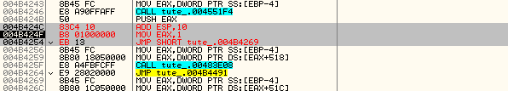

Además de cambiar el CALL por el “ADD ESP,10” luego veremos porqué también hemos puesto EAX==1 que es el valor de retorno cuando decimos que repare y hemos JMP’eado el salto en :4B4254 para que realice siempre la función sin advertir nada de 50 usos ni nada!!

Lo de sustituir el CALL por el “ADD ESP,10” tiene una explicación: hemos visto que se le pasaban 4 argumentos (o parámetros) que son:

[ESP]==hOwner
[ESP+4]==Text
[ESP+8]==Title
[ESP+C]==Style

Todos los parámetros de la ventana, si nopeamos el CALL si más estos quedarán almacenados en la pila y molestarán después, es por esto que debemos quitarlos de la misma, la manera es sumándole 10h al puntero de pila ESP ¿porqué 10h y no otro valor? Hagamos las cuentas: cada DWORD son 4 bytes (32 bits) si le empujamos 4 parámetros son 4 DWORDS que serían 4*4==16 bytes (en decimal ojo) pasado a hexa sería 16d==10h de ahí sale ese “ADD ESP,10” espero que se entrienda bien.

Luego el “MOV EAX,1” ya está explicado y el JMP también, de esta manera ya no vemos más el mensaje, pero no aún hará más de 50 reparaciones seguidas, vamos a por el contador, la mejor manera de pillarlo es traceando (yo aún no lo he pillado que conste) debe meterse en algún loop donde contabilice las pasadas (entradas reparadas) y la condición de salida deben ser dos:

- Que se hayan reparado todas
- Que hayamos llegado a las 50

Sabiendo esto podemos continuar a ver si hay suerte ;-) una vez saltamos hacia :4B4269 comienzan los CALL donde se supone se van a reparar las entradas o errores del registro, nosotros entraremos con F7 en todos ellos, de momento en este ya entramos:
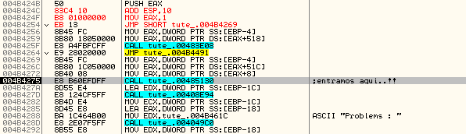

Pulsamos F7 y estamos dentro, vemos un loop, jeje…

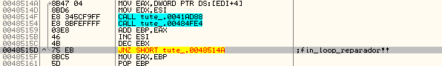

En él vamos viendo como la condición de salida es cuando EBX=!0 entonces saldrá, al inicio vemos EBX==10h si somos observadores al final vemos como quedó EBP donde se va acumulando el valor de EAX a cada pasada (valor que retorna el CALL de :485154), al final vemos como EBP pasa su valor a EAX y hace un “POP EBP” entonces EAX tiene la respuesta a este loop, veámosla en la ventana de registros:

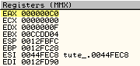

Quedó EAX==0C0h que pasado a decimal supone 192 justo el núemro de errores que tengo en ete momento en mi máquina (no sé porqué en cada ejecución encuentra uno menos ¿?) en fin lo que hace es mirar el número de errores que hay, el motivo del EBX==10 es porque los errores se subdividen en categorías y de ahí que se vaya acumulando en EBP a cada pasada, lo que no sabemos de momento es si ya las ha reparado o todavía no, sigamos traceando a ver que encontramos… de momento entramos en el siguiente CALL:

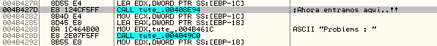

Me meto con F7 como digo y comienzo a tracear atento a los registros, de repente me veo en un bucle donde se va almacenando un valor, el loop es este:

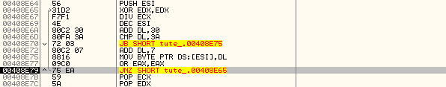

Cuando termina miro a ver qué es lo que almacenó:

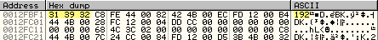

O sea que almacena el número de errores en ese momento, después copia este 192 a otra zona creada por el progama en tiempo de ejecución, esto lo hace en este CALL:

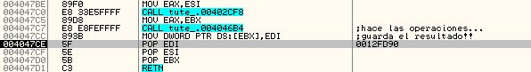

Dentro hace lo explicado y retorna un valor en EDI que se guarda ¿? Veamos que es:

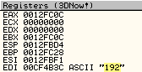

jeje.. nuestro 192, vaya vaya nos vamos acercando, veamos que hace con él, salimos del CALL en el que habíamos entrado, llegamos a esta parte:

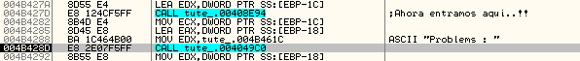

Si miramos los registros lo entenderemos todo mucho mejor:

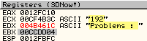

Parece que se está preparando para mostrarnos el número de problemas encontrados, si seguimos traceando entrando en los CALL con F7 al final encontramos una zona muy interesante, es esta:

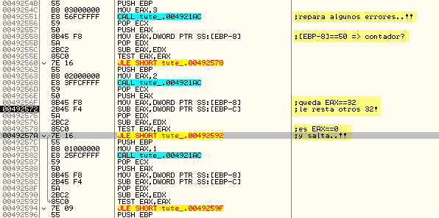

Esta parte parece interesante, juega mucho con [EBP-8] que contiene el valor 32h que pasado a decimal queda 50d justo la limitación..!! si miramos al inicio de la rutina encontramos aquí su inicialización a 32h:

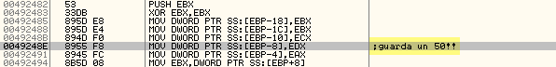

Pero no nos alarmemos, primero estudiemos esto a ver si conseguimos sacar algo en claro, lo que es evidente que los “CALL tute_.004921AC” son reparadores de entradas, y que coge el valor de [EBP-8] le va restando hasta que al final comienza a saltar evitando estos CALL, yo juraría que está evitando reparar más de 50 y lo controla a través de la susodicha variable local [EBP-8].

Un primer parche podría ser pasarle un valor elevado en la inicialización del flag, ver de donde toma EDX su valor y forzar a que tome uno mucho más alto, también valdría la pena probar a nopear los saltos que evitan pasar por los CALL reparadores a ver si así igual funciona, debemos decir antes de nada que estamos dentro de este CALL:

Y es aquí donde se hace lo último que hemos comentado, o sea que en este CALL está la restricción de 50 reparaciones por ejecución, recordemos que podemos reparar cuanto queramos pero de 50 en 50 ya que hemos nopeado el salto que hace que el programa expire y no reapare más (que estaba en :4B420D) a la salida del CALL pulsamos F9 y sale esto:

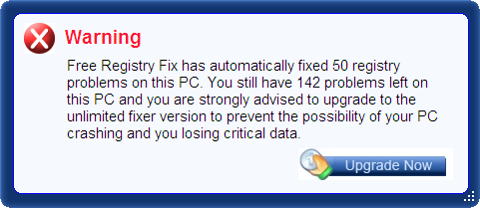

O sea que reparó los 50 de rigor y nos dejó 142 para otro día no? Jeje.. Bueno seguimos que queda bien poco, lo primero que haremos será investigar de dónde obtiene EDX su valor antes de pasarlo a [EBP-8] y cambiarlo por EDX==0000C350 que son 50.000 decimal, jeje.. sólo quiere reparar 50 entradas? Pues ahora va a reparar cincuentamil ;-) eso intentaremos, de momento vuelta a escanear, cuando para nos detenemos en el CALL que hace todo que está en :4B4369 y entramos con F7, pero que demonios, mirad..!!

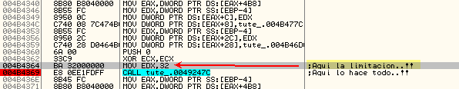

hay un “MOV EX,32” justo antes del CALL, jejeje… cambiémoslo por esto otro a ver:

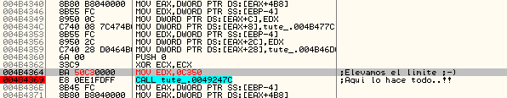

Y damos RUN directamente, vemos que se está cargando los bloques que da gusto, jeje.. lo repara TODO, pero queeeeeeee…

El muy cabr… nos vuelve a pillar cuando sólo quedaban 11 errores por reparar:

Está claro que nos estaban esperando eh! Hay chequeos por todas partes, a ver este de donde diantres sale ¿?

Si entramos de nuevo en la ruitina encontramos el contador de errores reparados:

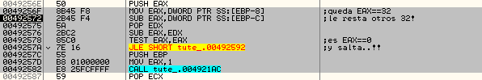

El contador lo tiene en [EBP-C], en esta última ejecución quedaron 10 errores y tras superar algunos CALL iba viendo como se actualizaba, ahora mismo lleva 8:

Esos 8 indica que ha reparado este número de errores, quizá esto sea lo que verifique más adelante para mostrarnos el mensaje que antes vimos, de momento seguimos traceando y nos topamos mira por donde con el CALL que saca el último mensaje, veamos la rutina:

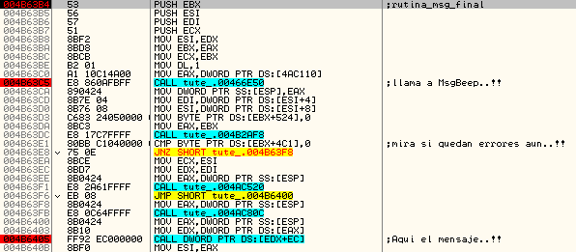

Es parte de la misma, llama a MessageBeep en :4B63C5, después hace una interesante comparación en :4B63E1 si salta en el JNZ posterior nos saca el mensaje mangui y si no lo hace nos saca uno parecido pero diciendo que nos quedan errores en el sistema, de momento eliminaremos el segundo de ellos y el MessageBeep que agobia bastante (al menos a mi) para el ruidito entramos en la rutina hasta encontrar esto:

La famosa llamada, la nopeamos para que no moleste más, jajaja… la dejamos así:

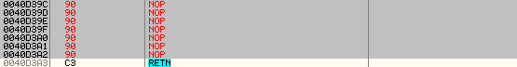

Y ya tenemos un problema menos ;-) Para no ver el segundo mensaje agobiante hacemos lo propio pero ahora en esta otra zona:

Y ya no aparecerá más, ahora salvamos todos los cambios a un único archivo llamado por ejemplo tute1.exe y podemos utilizarlo tanto como queramos, he de reconocer que no termina de gustarme como queda porque al final siempre deja una entrada por reparar pero bueno y tampoco cierra la pantallita pero bien repara bastante diría yo, lejos de las 50 que nos daba, jeje..

Un placer escribir el tute de verdad, pronto estaremos com más protecciones que estudiar que afortunadamente para nosotros hay bastantes ;-) un saludo como no para todo CracksLatinoS de los que aprendo a diario. Hasta la próxima…

SyXe’05 … [hAcK-c0d3d] … [CracksLatinoS]

Para cualquier sugerencia, pregunta, duda o crítica ya sabéis donde encontrarme verdad?

syxe00@yahoo.es

